******جامعة القاهرة**

**كلية الهندسة**

**قسم الإلكترونيات والاتصالات الكهربائية**

**تطبيقات معالجة الإشارات**

**تطبيقات تعلُّم الآلة والذكاء الاصطناعي في التطبيقات الطبية**

**(جروب رقم : 11)**

**مقدم إلى :.  
أ.د. مـحـسـن رشــوان**

**مقدم بواسطة :.**

|  |  |  |
| --- | --- | --- |
| **الاسم** | **رقم الفصل** | **رقم الطالب** |
| **محمد ماجد خليل** | **3** | **57** |
| **محمد محمود عبد المطلب** | **3** | **63** |
| **نورالدين محمد سيد توفيق** | **4** | **39** |

# **جدول المحتويات**

جدول المحتويات 2

موجز الموضوع 4

المقدمة 4

**تطبيقات مختارة للذكاء الاصطناعي في مجال الطب [1]** 4

الذكاء الاصطناعي وعلم الأورام 4

الذكاء الاصطناعي والأشعة 5

الذكاء الاصطناعي وطب العيون 5

الذكاء الاصطناعي وطب القلب 6

الذكاء الاصطناعي والطب الباطني 6

الذكاء الاصطناعي وطب الأعصاب 6

الذكاء الاصطناعي وطب الرئة 6

**الذكاء الاصطناعي واكتشاف العقاقير** 7

مقدمة عن اكتشاف العقاقير**[1]** 7

دور الذكاء الاصطناعي في تطوير اكتشاف العقاقير الجديدة [2] 8

1. تحسين عملية تحديد الهوية 8

2. تحسين الأمور الهندسية 8

3. المساعدة في اتخاذ قرارات مُثلى 9

4. تحسين في الكيمياء والتصنيع والتحكم 9

5. تحسين في عملية رصد الدواء بعد التصريح به 9

**الذكاء الاصطناعي وجائحة COVID-19** 10

طرق استخدام الذكاء الاصطناعي في مكافحة COVID-19 10

1.الفحص الذكي لارتفاع درجة حرارة الجسم 10

2.المراقبة 11

3.مراقبة العلاج وتصنيع اللقاحات 11

4.كشف المرض وتشخيصه باستخدام أساليب تعلم الآلة ML 12

1.كشف RT-PCR: 12

2.فحص الصور الطبية 12

1.فحص الصور المقطعية 13

2.فحص صور الصدر بالأشعة السينية 14

5.تطوير العقاقير المستخدمة لعلاج فيروس كورونا 16

1. توقع بنية البروتين 17

2.تطوير الأدوية 17

6.التنبؤ بالوباء والانتقال 19

**الذكاء الاصطناعي وتشخيص الامراض الجلدية [6]** 19

المنهجية 21

النتائج 24

**خاتمة** 26

مسرد الاختصارات الإنجليزية 26

مسرد المُصطلحات 27

المراجع 29

**جدول الرسوم التوضيحية**

رسم توضيحي 1: ملخص دور تعليم الآلة فى اكتشاف العقاير الجديدة 8

رسم توضيحي 2: لبعض الأشعة المقطعية للرئة 13

رسم توضيحي 3: خطوات استخلاص المعلومات من الصور 13

رسم توضيحي 4 : صور الصدر بالأشعة السينية عتمة في الجو المحيط 15

رسم توضيحي 5: طريقة استخدام الأشعة السينية علي الصدر في الخوارزميات المتعلقة بالتعلم العميق 15

رسم توضيحي 6: طرق للتحقق من الإصابة بمرض كوفيد19 16

رسم توضيحي 7: النموذج المستخدم في اكتشاف المركبات الجديدة الشبيه بالعقاقير 18

رسم توضيحي 8: التنبؤ بمعدلات الوفاة بمساعدة الذكاء الاصطناعي 19

رسم توضيحي 9 : صورة لورم في مراحله المبكرة 20

رسم توضيحي 10 : رسم تخطيطي لفئات مختلفة من آفة الجلد التنظيرية (a)وحمات (b) سرطان الجلد الخبيث (c) سرطان الخلايا القاعدية (d) التقرن الغير صحي (e) التقرن الصحي (f) ورم ليفي جلدي (g) منطقة الأوعية الدموية (h) سرطان الخلايا الحرشفية 21

رسم توضيحي 11 : مخطط انسيابي يشرح خوارزمية ABC 22

رسم توضيحي 12 : عملية تصنيف الآفات الجلدية باستخدام تقنيات الذكاء الاصطناعى 24

رسم توضيحي 13 : نتائج الكشف المبكر عن موضع الآفة الجلدية باستخدام تقنية , ABC (c ، a) تنجح فى التعرف ( d ، b ) تظهر تعرف غير فعال في قاعدتى البيانات ISBI 2017 و PH2 25

رسم توضيحي 14 : نتائج الإصابة المبكرة بالبشرة. (a) الصورة الأصلية، (b) اكتشاف موضع الآفة بواسطة تقنية ABC، (c) GT، (d) الآفات المقسمة، (e) النتيجة النهائية. 25

**قائمة الجداول**

جدول 1: بعض العقاقير التي تم إنتاجها بناء على نتائج الذكاء الاصطناعي 18

جدول 2: الطرق التجريبية المستوحاة من الطبيعة لتقييم تجزئة الصورة 23

# **موجز الموضوع**

[الذكاء الاصطناعي هو فرع من علوم الحاسب التي تتعامل مع تطوير الخوارزميات التي تسعى إلى محاكاة الذكاء البشري. ومن المرجح أن عبارة "الذكاء الاصطناعي" صيغت خلال مؤتمر في كلية دارتموث في عام 1956. ويعود تاريخ التعاون بين مجالين الطب والذكاء الاصطناعي إلى أوائل السبعينيات من القرن الماضي.](https://www.reverso.net/translationresults.aspx?lang=EN&sourcetext=Artificial%20intelligence%20(AI)%20is%20a%20branch%20of%20computer%20science%20that%20deals%20with%20the%20development%20of%20algorithms%20that%20seek%20to%20simulate%20human%20intelligence.%20The%20phrase%20) وعلى مر السنين، وضع الذكاء الاصطناعي بصمته في مجالات مختلفة وسوف نقوم بتلخيص تطبيقاته في اكتشاف الأدوية والطب والتحدث بشيء من التفصيل عن دوره في اكتشاف العقاقير وجائحة كورونا وأيضا في تشخيص الأمراض الجلدية.

# **المقدمة**

الذكاء الاصطناعي يعني محاكاة عملية الذكاء البشري باستخدام أجهزة الحاسوب تشمل عملية الحصول على المعلومات ووضع قواعد لاستخدام المعلومات واستخلاص استنتاجات تقريبية أو محددة والتصحيح الذاتي. الذكاء الاصطناعي يشمل مجالاً فرعياً يسمى التعلم الآلي (ML) والذي يتضمن استخدام الأساليب الإحصائية مع القدرة على التعلم مع أو بدون البرمجة. وهناك مجالاً فرعياً آخر من التعلم الآلي يسمى التعلم العميق (DL) والذي يتضمن شبكات عصبية اصطناعية تتكيف وتتعلم من الكم الهائل من البيانات التجريبية. إن الفرق الملحوظ الذي يجعل من DL مجالاً فرعياً للذكاء الاصطناعي هو المرونة في بنية الشبكات العصبية مثل الشبكات العصبونية الالتفافية (CNNs) والشبكات العصبية المتكررة (RNNs) وشبكات التغذية الأمامية المتصلة بشكل كامل. سوف نسلط الضوء في هذا التقرير على دور الذكاء الاصطناعي في مجال الطب واكتشاف العقاقير.

# **تطبيقات مختارة للذكاء الاصطناعي في مجال الطب [1]**

يشمل الذكاء الاصطناعي العديد من التطبيقات في الطب وفي هذا الجزء سنعرض بعضاً منها.

## الذكاء الاصطناعي وعلم الأورام

بالنسبة لتصنيف سرطان الجلد، استخدم الباحثون الشبكات العصبونية الالتفافية (CNNs) لتصنيف الأورام بطريقة آلية. وأكدوا أن تصنيف الأورام يمكن أن يتم بناء على صور متولدة بسبب التباين في مظهر الآفات الجلدية. يتم الكشف عن سرطان الجلد عادة باستخدام الفحص السريري والمنظار الجلدي، يليه تشريح الخزعات وتحليل الأنسجة المرضية (biopsies and histopathological analysis). ومع ذلك، باستخدام البكسلات وأسماء الأمراض كمدخلات، فإن شبكات الـ CNN قادرة على تحديد وتصنيف حالات السرطان بفعالية في نهج أقل استهلاكاً للوقت.

وبمجرد تشخيص السرطان فإن تحليل حجم الورم يشكل أهمية حاسمة في تقرير بروتوكول العلاج. وكانت تجزئة الورم تستغرق وقتاً طويلاً عادة، لكن في وجود شبكات الـ sCNN أصبحت عملية تجزئة الورم أكثر بساطة ودقة. وقد استخدمت شبكات الـ CNNs لتجزئة أورام المخ، وفي هذه الحالة تكون مدخلات شبكات الـ sCNN عبارة عن بعض الأجزاء المستخرجة من الصور لتكوين تسلسل هرمي للخصائص المعقدة باستخدام شبكات مدربة.

## الذكاء الاصطناعي والأشعة

قد تمكنت شبكة CNN من تقييم عمر العظام بالاعتماد على التصوير الإشعاعي لأيدي الأطفال من تقدير العمر بدقة مماثلة لدقة أخصائي الأشعة. يتم استخدام نظام الكشف بمساعدة الحاسوب (CAD) القائم على الذكاء الاصطناعي بشكل منتظم في برامج فحص سرطان الثدي في الولايات المتحدة الأمريكية، مما يوفر رأياً ثانياً للقراءة الأولى لأخصائي الأشعة. بعمل مزيج من مجموعة من أنظمة التصميم بالكمبيوتر (CAD) مع أخصائي الأشعة يحدث تحسين وارتفاع ملحوظ لمعدلات اكتشاف كل من التصوير الإشعاعي الصدري والتصوير المقطعي المحوسب (CT) بالمقارنة مع أنظمة التصميم بالكمبيوتر (CAD) أو أخصائي الأشعة وحده.

## الذكاء الاصطناعي وطب العيون

تم تدريب شبكة CNN على فحص اعتلال الشبكية السكري (DR) وكان أداؤه مماثلاً لأداء لجنة من أطباء العيون المعتمدين. ويمكن لشبكة CNN التي تطبق على التصوير المقطعي للترابط البصري (OCT) أن تميز بنجاح الحالات مع التنقص البقعي المرتبط بالعمر والذي يصيب عادة كبار السن (AMD) أو الاستسقاء البقعي السكري. وقد تم تدريب ال CNN على صور فحص القاع المتوسع للتنبؤ بعوامل الخطر المتعلقة بصحة القلب والأوعية الدموية مثل ارتفاع ضغط الدم، كما تم إجراؤها بالإضافة إلى الطرق التي تتطلب اختبارات دم جراحية لقياس مستويات الكولسترول.

## الذكاء الاصطناعي وطب القلب

تم تدريب شبكة CNN تقوم بتعيين سلسلة من عينات مخطط القلب الكهربائي إلى سلسلة من فئات نظم ضربات القلب وأدائها في الكشف عن مجموعة واسعة من حالات عدم انتظام ضربات القلب وكانت متفوقة على أطباء القلب المعتمدين. كانت نماذج التعليم العميق DL قادرة على توقع الأحداث المرضية بدقة باستخدام بيانات المرضى الصحية المسجلة إلكترونية كقاعدة بيانات. واستخدمت السجلات بصورة فعالة للتنبؤ بالحاجة إلى الرعاية المركزة والتلطيفية.

## الذكاء الاصطناعي والطب الباطني

وقد أكدت عدة دراسات على الدور المتزايد للذكاء الاصطناعي في الطب الباطني ورعاية المرضى في وحدة الرعاية المركزة. إن تعفن الدم هو سبب شائع للوفاة بشكل سقيم ووفيات بين المرضى المصابين بأمراض خطيرة. تم تطوير خوارزمية خبراء تحليل الذكاء الاصطناعي للتنبؤ بدقة ببداية حدوث تعفن الدم لدى مرضى وحدة العناية المركزة (ICU) قبل 4-12 ساعة من تعرف الأطباء. وبالفعل بدأت عدة شركات أن تستخدم خوارزميات الذكاء الاصطناعي للتنبؤ ببداية التعفن قبل التعرف السريري.

## الذكاء الاصطناعي وطب الأعصاب

وقد وجد أن الذكاء الاصطناعي مفيد في تحديد تصلب الأنسجة المتعدد مع التصوير المقطعي للترابط البصري (OCT). أظهرت دراسة أن قياسات سُمك طبقة الألياف العصبية الشبكية التي يتم الحصول عليها عبر OCT قادرة على اكتشاف المرضى الذين يعانون من تصلب الأنسجة المضاعف باستخدام شبكة عصبية اصطناعية أفضل من أي معامل OCT. ومن بين التطبيقات المحتملة للذكاء الاصطناعي تقييم أورام الدماغ من خلال طرق التجزئة التلقائية والموثوق بها لكمية كبيرة من البيانات الناتجة عن التصوير بالرنين المغناطيسي للمريض.

## الذكاء الاصطناعي وطب الرئة

إن برنامج تعلم الآلة المصمم للكشف المبكر عن حالات تفاقم مرض الانسداد الرئوي المزمن (COPD) والفرز اللاحق، قد تجاوز دقة النموذج ومؤشرات السلامة تلك الخاصة بالمتابعين الفرديين في تحديد التفاقم والتنبؤ بالفرز في 101 حالة.

# **الذكاء الاصطناعي واكتشاف العقاقير**

## مقدمة عن اكتشاف العقاقير**[1]**

يعد الهدف الرئيسي من أبحاث اكتشاف العقاقير هو تحديد الأدوية التي تعمل بشكل مفيد على الجسم - وبعبارة أخرى، يمكن أن تساعد في منع أو علاج مرض معين. على الرغم من وجود عدة أنواع مختلفة من الأدوية، إلا أن العديد منها عبارة عن جزيئات صغيرة مصنوعة كيميائياً والتي يمكن أن ترتبط على وجه التحديد بجزيء مستهدف - عادة ما يكون بروتين - يشارك في مرض ما. للعثور على هذه الجزيئات، يقوم الباحثون عادة بإجراء فحوصات كثيرة وفرز لمجموعة كبيرة من الجزيئات لتحديد واحد له القدرة على التحول إلى دواء. ثم يجرون محاولات عديدة من الاختبارات لتطوير هذا إلى مركب واعد يمكنه المساعدة في علاج مرض ما.

وبصورة متزايدة، أصبحت نُهُج تصميم العقاقير أكثر شيوعا وتتجنب هذه المواد مراحل الفحص الأولية التي ذكرناها ولكنها لا تزال تتطلب من الكيميائيين إنشاء عقاقير جديدة فعَّالة عن طريق تصميم وتوليف وتقييم العديد من المركبات. ولأنه من غير المعروف أي البنى الكيميائية سيكون لها التأثيرات البيولوجية المرغوبة والخواص اللازمة لتصبح عقارا فعالاً، فإن عملية تكوين مركب بهذه المواصفات يمكن أن تكون باهظة الثمن وتستغرق وقتاً طويلاً وتستبدل بفحوصات واختبارات تخيلية من خلال تقنيات التعليم العميق كما هو موضح بالرسم التوضيحي رقم (1).

بالإضافة إلى ذلك، حتى عندما يتم ترشيح دواء جديد يحقق نتائج جيدة في الفحص المختبري، فإنه قد يفشل عندما يتم نقله إلى التجارب الطبية الحقيقية مع المرضى. والواقع أن أقل من 10% من هذه العقاقير يصلون إلى السوق عقب تجارب المرحلة الأولى.

وبالنظر إلى ما ذكرناه، ليس من الغريب أن يتطلع الخبراء الآن إلى إمكانات معالجة البيانات التي لا مثيل لها في أنظمة الذكاء الاصطناعي كوسيلة لتسريع وتقليل تكلفة اكتشاف أدوية جديدة. ووفقا لشركة بيكريل للأبحاث السوقية، يمكن للذكاء الاصطناعي أن يوفر ما يزيد على 70 مليار دولار أمريكي في عملية اكتشاف العقاقير الجديدة بحلول عام 2028.

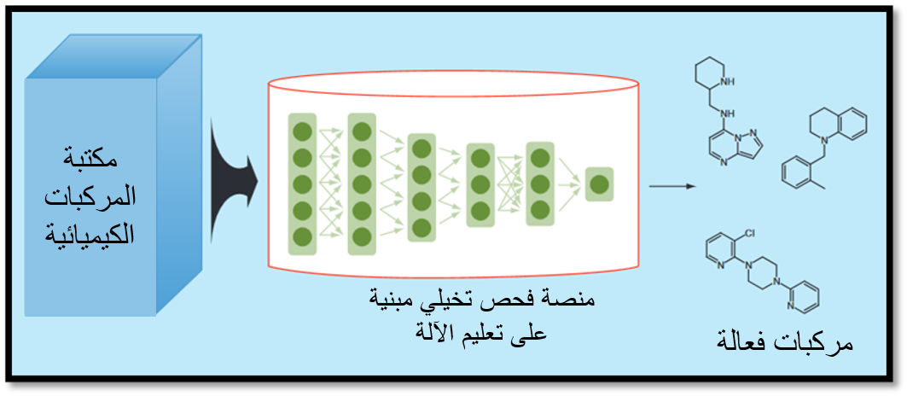

رسم توضيحي 1: ملخص دور تعليم الآلة فى اكتشاف العقاير الجديدة

## دور الذكاء الاصطناعي في تطوير اكتشاف العقاقير الجديدة [2]

قامت العديد من شركات الأدوية بدمج الذكاء الاصطناعي والتكنولوجيات التي سبق تطويرها لاكتشاف العقاقير الجديدة وذلك لدورها في تقديم تحسينات كثيرة في هذا المجال أهمها:

### تحسين عملية تحديد الهوية

وتعد طريقة اختيار الأهداف المستندة إلى أوميكسomics عملية حاسمة لاختيار علاج مناسب من العديد من المرشحين. ولذلك، يمكن تيسير اختيار الأهداف الجديدة للعقاقير والتحقق منها بمساعدة الذكاء الاصطناعي. وبالإضافة إلى ذلك، يمكن استخدام الذكاء الاصطناعي لتحسين كفاءة إعادة تركيب الأدوية، التي تستخدم العقاقير القائمة التي تم تسويقها بالفعل في عقاقير أخرى.

### تحسين الأمور الهندسية

ولأن الأهداف المختارة لاكتشاف دواء جديد هي بروتينات في معظم الحالات، فإن الهندسة والحصول على هياكل ثلاثية الأبعاد من البروتينات هي مفاتيح مهمة لزيادة كفاءة الخطوات المتبعة لاكتشاف الدواء بما في ذلك خطوة الفحص الافتراضي.

ولتطوير دواء جديد يستند إلى استهداف البروتين، من الضروري البحث عن موقع نشط والتحقق من صحة اختيار البروتين المستهدف لتأكيد فعاليته. ويمكن لتقنيات لذكاء الاصطناعي أن تساعد في اختيار موقع الطفرات لتعديل خواص البروتين أثناء تجارب vitro وvivo.

### المساعدة في اتخاذ قرارات مُثلى

ويمكن أيضا أن يساعد الذكاء الاصطناعي في عملية الاستخدام الأمثل للمركبات التي تم الحصول عليها لاستخدامها تجاريا. ومن المهم استحداث نظام فعال لتوصيل العقاقير من خلال عملية صياغة تحقق أقصى قدر ممكن من المركبات لاستخلاص العقاقير المرشحة. وفي الآونة الأخيرة، أُدخلت مجموعة متنوعة من أساليب هندسة المواد من أجل تطوير مجموعة من المواد.

وفي نظام نموذجي لتوصيل المخدرات باستخدام مادة مزدوجة الألفة Amphiphile مثل الميثيل أو الجسيم الشحمي Liposome، يلزم الجمع بين المخدرات وغيرها من المواد. ولجعل نظام توصيل المخدرات هذا، توجد حالات عديدة لتكوين المواد واختيار البيئة، بحيث يمكن تقصير الوقت والموارد المخصصة للمرشحين من الأدوية باختيار نسب التكوين والبيئات التي من المرجح أن تنجح بمساعدة الذكاء الاصطناعي.

### تحسين في الكيمياء والتصنيع والتحكم

الأدوية المرشحة الذين هم قريبون جداً من أن يصبحوا الدواء الجديد سيصلون في نهاية المطاف إلى التجارب السريرية وإلى جانب نجاح نتائج التجارب السريرية، هناك مجال الذكاء الاصطناعي في التصنيع وخطوة الترخيص التي ستعتمد كدواء جديد. واختيار المواضيع التي تستخدم الذكاء الاصطناعي يمكن أن يزيد من كفاءة التجارب السريرية وموثوقيتها، حيث أن الفحص المناسب هو مفتاح التجارب السريرية الناجحة.

### تحسين في عملية رصد الدواء بعد التصريح به

في عملية الرصد بعد إطلاق الدواء الجديد كمنتج تجاري، يمكن استخدام الذكاء الاصطناعي في سلامة الدواء (اليقظة الدوائية) وهو علم الدوائية المتصلة بالجمع والكشف والتقييم والرصد والوقاية من الآثار الضارة مع المنتجات الصيدلانية. ومن شأن استخدام الذكاء الاصطناعي في خطوة سلامة الدواء أن يحسن الامتثال وأن يعجل بتوجيه شركات الأدوية والمختصين إلى التعديلات المطلوبة في المنتج من أجل الحصول على نتائج أفضل.

# **الذكاء الاصطناعي وجائحة COVID-19**

الاحتياج الي الذكاء الاصطناعية من أجل مكافحة COVID-19. فيتم استخدام تقنية تعلم الآلة والتعلم العميق باستخدام الشبكات العصبية من أجل أن يتم تعليم أجهزة الحاسب الآلي ويكون لديهم القدرة على بناء نموذج باستخدام البيانات من أجل التعرف على الأنماط والتفسير والتنبؤ. فمن الممكن استخدام الذكاء الاصطناعي من أجل التشخيص وعلاج العدوي من مرض COVID-19. فيتمتع الذكاء الاصطناعي بالقدرة علي تحسين العلاج والتنبؤ بالنتائج التي من الممكن أن يشتكي منها المريض [1].

## طرق استخدام الذكاء الاصطناعي في مكافحة COVID-19

يمكن استخدام الذكاء الاصطناعي في مكافحة COVID-19 بعدة طرق [1]:

(1) الفحص الذكي لارتفاع درجة حرارة الجسم، (2) مراقبة الأمراض، (3) مراقبة العلاج، (4) المنصات متعددة الأغراض، (5) تقديم العلاج للمريض علي حسب الحاجة (6) تطوير الأدوية واللقاحات.

### 1.الفحص الذكي لارتفاع درجة حرارة الجسم

يعد ارتفاع درجة حرارة الجسم أحد أكثر أعراض COVID-19 شيوعًا. منذ زمن ليس ببعيد، قامت تقنية المسح الحراري التقليدية بفحص المستخدمين واحدًا تلو الآخر أثناء تحركهم بالتتابع في قائمة انتظار وتوقفوا أمام الكاميرا لزمن يقارب الثانية لضمان الكشف الدقيق. تم نشر تقنية الماسح الضوئي للصور الحرارية بالأشعة تحت الحمراء على نطاق واسع في محطات مراقبة الحدود للفحص الجماعي للمسافرين بحثًا عن أعراض الحمى التي تتمثل كعرض من أعراض الإصابة بال COVID-19. هناك حاجة إلى تحسينات لتسريع الفحص الشامل وتحسين دقة الكشف عن الحمى. غالبًا ما تكون تقنيات الماسح الضوئي للصور الحرارية بالأشعة تحت الحمراء الحديثة مجهزة بوظائف AI التي تحدد تلقائيًا كل وجه بشري في حشد من الناس وتركز على نقطة الوجه الصحيحة فقط لقياس درجة حرارة الجسم. لا يوفر هذا الوقت فقط عن طريق تصفية المناطق غير المرغوب فيها من الصورة بأكملها، بل يمكنه أيضًا التركيز على مناطق الاهتمام الصغيرة هذه وتحليلها بشكل أفضل.

### 2.المراقبة

المراقبة هي خطوة رئيسية في السيطرة على تفشي المرض. إن الانتشار العالمي لتفشي COVID-19 هو نتيجة الهجرة البشرية من بلد إلى آخر أو داخل بلد ما. يعد تعلم الآلة ومعالجة اللغة سمتين من ميزات الذكاء الاصطناعي وكانت فائدتهم في تتبع حالات تفشي COVID-19 وتحديدها والإبلاغ عنها بوسيلة أكثر كفاءة من الأساليب المستخدمة من قبل منظمة الصحة العالمية ومركز السيطرة على الأمراض[1]. تشير هذه النتيجة إلى المستقبل الذي يحمله الذكاء الاصطناعي وتقترح أنه يمكن استخدام الأساليب القائمة على الذكاء الاصطناعي للتنبؤ بمخاطر العدوى الحيوانية المنشأ على البشر التي تسببها التغيرات المناخية والمتعلقة بالنشاط البشري.

### 3.مراقبة العلاج وتصنيع اللقاحات

يمكن للذكاء الاصطناعي بناء منصة ذكية للمراقبة التلقائية والتنبؤ بانتشار هذا الفيروس[1]. يمكن أيضًا تطوير شبكة عصبية لاستخراج السمات المرئية لهذا المرض، والتي من شأنها أن تساعد في المراقبة المناسبة وعلاج الأفراد المصابين. يمكن لمثل هذا النظام أن يوفر تحديثات يومية للمرضى وأن يوفر أيضًا حلولًا يمكن تنفيذها في جائحة COVID-19. وأيضاً تم الإشادة بالذكاء الاصطناعي لقدرته على المساهمة في اكتشاف أدوية جديد. في حالة COVID-19، أشارت العديد من المعامل البحثية ومراكز البيانات بالفعل إلى أنها توظف الذكاء الاصطناعي للبحث عن علاجات ولقاح ضد COVID-19. يكمن الأمل في أن يتمكن الذكاء الاصطناعي من تسريع كل من عملية اكتشاف عقاقير جديدة وتلك الخاصة بإعادة توظيف الأدوية الموجودة من أجل العلاج. على سبيل المثال، استخدام الذكاء الاصطناعي للتنبؤ ببنية البروتينات التي ترميز معلومات الفيروس، والتي يمكن أن تكون مفيدة في تطوير أدوية جديدة [1] ، [2].

يمكن أن يلعب الذكاء الاصطناعي دورًا حيويًا في التشخيص المبكر لـ COVID-19 وعلاجه. من المتصور أن يكون تتبع المريض باستخدام الذكاء الاصطناعي مفيدًا جدًا في السيطرة على الوباء. يمكن تطوير خوارزميات مناسبة وفعالة لتعزيز اتساق العلاج واتخاذ القرارات السريرية. يمكن استخدام الذكاء الاصطناعي في مجالات مختلفة من COVID-19 مثل المجالات الطبية والجزيئية والوبائية. يمكن للذكاء الاصطناعي أيضًا تحليل الكم الهائل من البيانات المتاحة حول COVID-19 بسرعة، وتعزيز الأنشطة البحثية حول هذا الموضوع. وأخيرًا، يمكن استخدام الذكاء الاصطناعي لتطوير خطط علاج فعالة وبرامج وقائية واسعة النطاق وتجارب سريرية أسرع على الأدوية واللقاحات [2].

### 4.كشف المرض وتشخيصه باستخدام أساليب تعلم الآلة ML

يعد تشخيص الإصابة بالفيروس جزءًا مهمًا من أبحاث COVID-19. تشمل طرق الكشف والتشخيص الحالية المستخدمة لفيروس ومرض COVID-19 بشكل أساسي اختبار الحمض النووي والتشخيص المصلي وفحص الصدر بالأشعة السينية وفحص الصور المقطعية وغيرها من الطرق غير الغازية [2].

#### 1.كشف RT-PCR:

يواجه RT-PCR قيودًا وتعقيداً في تحضير العينة، ويعاني من انخفاض كفاءة الكشف[2] ، وارتفاع معدل السلبية الزائفة. كما تُستخدم طرق أخري مثل اختبار تضخيم الحمض النووي واختبار الدم بشكل شائع للفحص السريع. وبناءً علي ذلك تم استخدام طريقة تصنيف (classification) من طرق تعلم الآلة ML لفحص الدم لاستخراج الخصائص الدموية والكيميائية الحيوية الروتينية وتقديم تصنيف للمرض COVID-19 ليتضح إذا ما كان المريض مصاباً أم لا. في أحد التجارب تم جمع 105 من تقارير فحص الدم، منها 27 عينة إيجابية من مرضى مصابين بفيروس COVID-19. للمقارنة، تم جمع العينات السلبية من مرضى الالتهاب الرئوي العادي والسل وسرطان الرئة. تحتوي كل عينة على 49 متغيرًا مميزًا، بما في ذلك 24 متغيرًا روتينيًا للدم و25 صفه كيميائية حيوية. بعد ذلك، طبق المؤلفون خوارزمية RF على عينات التدريب لتعلم الميزات والتصنيف. بناءً على 11 متغيرًا للميزات الرئيسية المستخرجة، قاموا ببناء مصنف RF واختبروا 253 عينة من 169 مريضًا يشتبه في إصابتهم بـ COVID-19 وحصلوا على دقة تبلغ 96.97٪. على الرغم من أن تقنيات الذكاء الاصطناعي نادرًا ما تشارك بشكل مباشر في RT-PCR واختبار الدم، فإن البيانات التي تم تجميعها في هذا الاختبار وفرت مصادر بيانات مهمة لطرق أخري مبنية أيضاً على الذكاء الاصطناعي.

#### 2.فحص الصور الطبية

يعد فحص التصوير الطبي طريقة سريرية أخرى مستخدمة على نطاق واسع للكشف عن COVID-19 وتشخيصه [2]. يشمل فحص الصور الطبية لـ COVID-19 تصوير الصدر بالأشعة السينية والتصوير المقطعي المحوسب للرئة. تلعب تقنية الذكاء الاصطناعي دورًا مهمًا في فحص الصور الطبية وقد حققت نتائج مهمة في الحصول على الصور والتعرف على الأعضاء وتجزئة منطقة الإصابة وتصنيف الأمراض. لا يقتصر الأمر على تقصير وقت التشخيص لأخصائي الأشعة، بل يحسن أيضًا دقة التشخيص.

سنناقش بالتفصيل مساهمات أساليب الذكاء الاصطناعي في تصوير الصدر بالأشعة السينية والتصوير المقطعي للرئة.

##### 1.فحص الصور المقطعية

التصوير المقطعي يوضح تفاصيل كثيرة تساهم في التشخيص المبكر لمرض COVID-19 [2] ، [1]. أمثله لبعض الأشعة المقطعية للرئة في الرسم التوضيحي رقم (2).

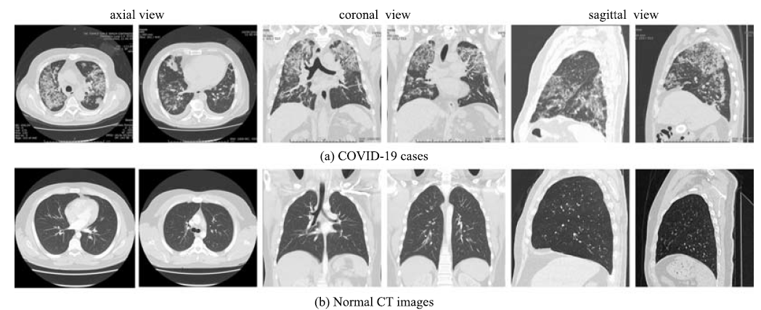

رسم توضيحي 2: لبعض الأشعة المقطعية للرئة

عند استخدام تلك الصور يتم ذلك بخطوات محدده: أولاً يتم تحديد المنطقة المهتمين بها من أجل التشخيص وتعتبر تلك هي الخطوة الأساسية في التشخيص باستخدام الذكاء الاصطناعي. من ثم يتم استخراج بعض المعلومات الخاصة بأنسجة الرئة كما هو موضح بالرسم التوضيحي رقم (3) وتحديد المنطقة المصابة بالمرض ومن ثم يتم تشخيص المريض إذا كان مصاب بالمرض أم لا. يتم استخدام تقنية التعليم العميق Deep learning من أجل المساهمة في أول خطوه من خطوات التشخيص وهي تقسيم صور الأشعة المقطعية.

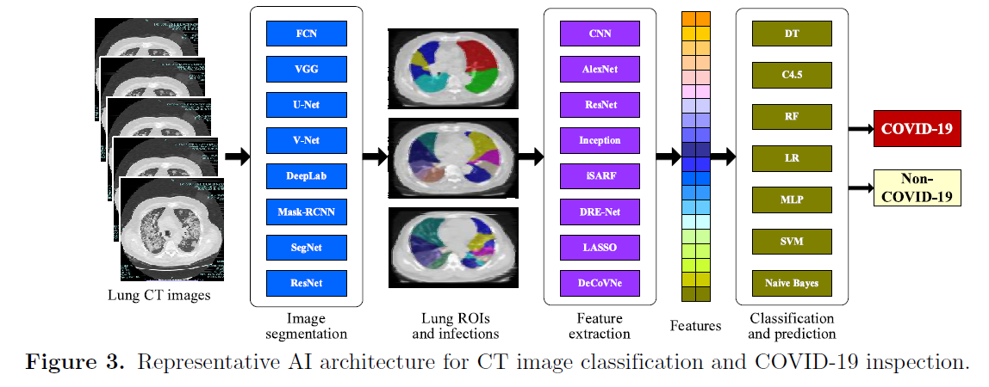

رسم توضيحي 3: خطوات استخلاص المعلومات من الصور

يعد من أهم التحديات في استخدام الذكاء الاصطناعي هنا هو الحجم المحدود من الصور والبيانات المجمعة للأشعة المقطعية للرئة مما يُأثّر على الأداء لتلك الطرق. من أجل مواجهة هذه التحديات تم استخدام استراتيجيات مثل نقل التعلم Transfer learning واستخدام تقنية تعزيز الداتا Data augmentation واستخدام خوارزميات أخري [2] . تم تقديم مجموعة بيانات للأشعة المقطعية وكانت تبلغ حوالي 275 حالة COVID-19 و195 حالات سلبيه COVID-19. ومن ثم قاموا باستخدام تقنية تعزيز وزيادة البيانات وتقنية نقل التعلم من أجل أن يواجهوا مشكلة نقص حجم البيانات التي تستخدم في تدريب الشبكة العصبية. فيما يتعلق بزيادة البيانات، استخدموا عمليات التحويل لتوسيع مجموعة بيانات التدريب، مثل التحويل العشوائي والقص ولف الصور بزوايا مختلفة [2].

فيما يتعلق بنقل التعلم، قاموا مسبقًا بتدريب نموذج DenseNet على مجموعة بيانات الصدر بالأشعة السينية، ثم استخدموا النموذج المدرب مسبقًا للتنبؤ بـ COVID-19. كما قام أخصائيو الأشعة برسم جزء صغير من العينات المستخدمة في تدريب تلك الشبكات العصبية في الدفعة الأولي من التدريب. ومن ثم قاموا يدوياً بتصحيح النتائج في الدفعة الثانية. هذا ما يسمي بالتدريب التكراري. من الجدير بالذكر أن هناك العديد من الأعمال التي تعتبر مصدراً مفتوحاً لنماذج مبنيّه ويوجد أيضاً أنظمة فحص صور للأشعة المقطعية عبر الإنترنت [2].

##### 2.فحص صور الصدر بالأشعة السينية

الأشعة السينية للصدر يعتبر أسهل في الحصول عليها من الأشعة المقطعية في عمليات الفحص الإشعاعي [2]. على الرغم من أن التصوير بالأشعة السينية للصدر هو طريقة تُستخدم لتشخيص COVID-19، إلا أنها تعتبر عمومًا أقل حساسية من التصوير المقطعي. أظهرت بعض صور الأشعة السينية للصدر للمرضى الذين يعانون من COVID-19 في وقت مبكر أنهم لا يعانون من المرض وأنهم بصحه جيده وهذا خطأ. تشمل العلامات الإشعاعية لـ COVID-19 صور الصدر بالأشعة السينية عتمة في الجو المحيط بها كما موضّح في الرسم التوضيحي رقم (4).

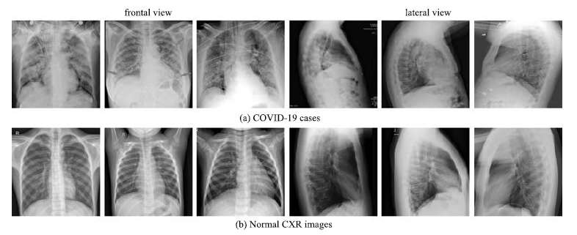

رسم توضيحي 4 : صور الصدر بالأشعة السينية عتمة في الجو المحيط

بالإضافة إلى ذلك، يُلاحظ توزيع المناطق الجانبية والخارجية والمناطق السفلي بشكل أساسي في الشكل المرفق.

عادةً ما يشتمل فحص صورة الصدر بالأشعة السينية المستند إلى AI على خطوات مثل المعالجة المسبقة للبيانات وتدريب نموذج DL وتصنيف COVID-19. يوضح الرسم التوضيحي رقم (5) طريقة استخدام الأشعة السينية علي الصدر في الخوارزميات المتعلقة بالتعلم العميق.

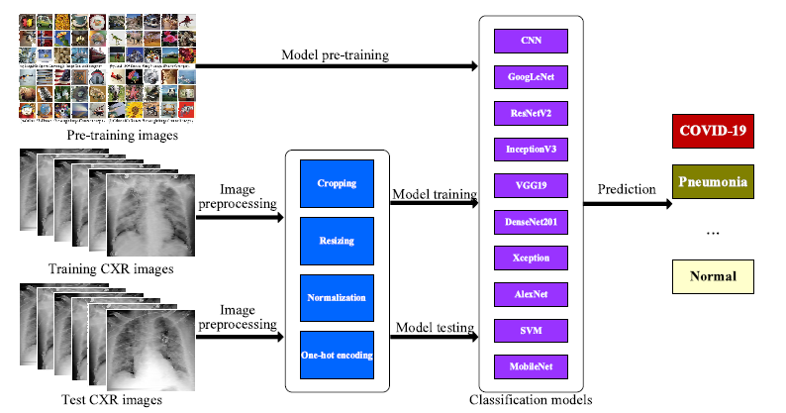

رسم توضيحي 5: طريقة استخدام الأشعة السينية علي الصدر في الخوارزميات المتعلقة بالتعلم العميق

هناك اختلافات بين الأشعة المقطعية والأشعة السينية حيث أن الأشعة السينية علي الصدر لديها تحديات أكثر من الأشعة المقطعية. تتمثل تلك التحديات في أن الضلوع للإنسان تظهر في الصورة وتكن معروضه على الأنسجة وهذا يسبب تناقض في الصورة. بهذه الطريقة، تركز معظم نماذج التعلم العميق على تصنيف صور الأشعة السينية للصدر، بينما يتم تخصيص القليل من تلك النماذج من أجل تقسيم الصورة الي مناطق نهتم بها في تحديد الإصابة وتحديد جهاز الرئة وتقسيماته من صور الأشعة السينية للصدر أيضاً. يوجد أيضاً بعد الطرق الأخرى التي من الممكن يتم من خلالها عملية الكشف عن الإصابة كما في الرسم التوضيحي رقم (6).

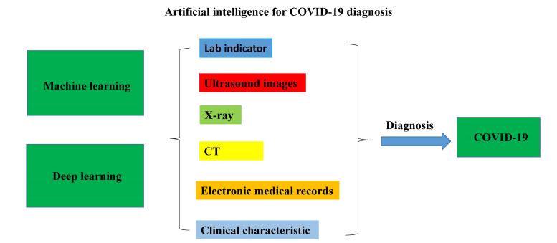

رسم توضيحي 6: طرق للتحقق من الإصابة بمرض كوفيد19

فمن ضمن الطرق الأخرى: 1. الحكم علي الشخص عن طريق صوت السعال 2. كشف نمط التنفس للأشخاص

في تحليل صوت السعال يتم الاستناد إلى الذكاء الاصطناعي من أجل تحليل الصوت للمرضي. ولكن نظراً لقلة البيانات المتاحة من أجل هذا الغرض هناك القليل من الدراسات التي تمت في هذا الاتجاه. البيانات المتاحة تم تصنيفها من قبل أخصائي أمراض الرئة ذوي الخبرة، ويتم تشخيص التشوهات الطبية بدقة، وبالتالي توفير مجموعة بيانات من أجل التدريب للنماذج في ML / AI.

### 5.تطوير العقاقير المستخدمة لعلاج فيروس كورونا

في النطاق الأكثر أهمية والأكثر دقه من أجل الاستجابة العلمية لوباء COVID-19 هو استخدام الذكاء الاصطناعي مع الكيمياء الحيوية من أجل فهم أفضل للبروتينات المشاركة في المرض والعدوي وأيضاً من أجل الإبلاغ عن العلاج المحتمل لهذا الوباء [2] ، [3]. تشمل التطبيقات المحتملة للذكاء الاصطناعي في هذا المجال على التنبؤ بهيكلة البروتينات المرتبطة وتحديد الأدوية الفعَّالة التي تستهدف تلك البروتينات واقتراح مركبات كيميائية جديده.

#### 1. توقع بنية البروتين

البروتينات لها بنية ثلاثية الأبعاد والتي يتم تحديدها من خلال تسلسل الأحماض الأمينية المشفر وراثياً، وهذا الهيكل يؤثر على دور وظيفة البروتين. يتم تحديد بنية البروتين تقليديًا من خلال الأساليب التجريبية مثل استخدام الأشعة السينية، ولكنها قد تكون مكلفة وتستغرق وقتًا طويلاً. في الآونة الأخيرة، تم استخدام النماذج الحسابية للتنبؤ ببنية البروتين.

هناك طريقتان من أجل التنبؤ ببنيَة البروتين [3]،

1. التنبؤ بالبناء باستخدام بروتينات مشابهه في التسلسل.
2. التنبؤ بالبناء للبروتينات التي ليس لها بنية معروفة ذات صله.

تم تطوير نظام يسمّي AlphaFold الذي يتعامل مع الطريقة رقم 2. هذا النظام مبني على شبكة عصبيه تسمي ResNet ويستخدم تسلسل الأحماض الأمينية بالإضافة إلي الميزات و الملامح المستخرجة من تسلسلات الأحماض الأمينية المماثلة من أجل التنبؤ بالمسافات و الزوايا بين بقايا الأحماض الأمينية [3]. وتم استخدام هذة التنبؤات من أجل التشخيص لشكل البروتين. وتم استخدام هذا النظام من أجل التنبؤ ببناء 6 بروتينات مرتبطين بال COVID-19.

قام بعض الباحثين الآخرين (Heo and Feig (2020)) باستخدام الشبكة العصبية ResNet أيضاً من أجل التنبؤ بالبناء للبروتين السابق وبضع البروتينات الأخرى. وكانت النواتج تتضمن التنبؤ بالمسافات بين بقايا الأحماض الأمينية وأيضاً الزوايا بين تلك البقايا عن طريق حصر الزوايا في 5 احتمالات فقط. قد يسمح هذا النهج بأداء أفضل من خلال التعلم المشترك للميزات ذات الصلة بالتنبؤ بكل من المسافة والتوجيه [3].

#### 2.تطوير الأدوية

بناءً على أبحاث البروتينات، تم اقتراح مجموعة متنوعة من برامج تطوير الأدوية واللقاحات لـ COVID-19. يعد تطبيق الذكاء الاصطناعي في تطوير عقاقير ولقاحات جديدة أحد المساهمات الرئيسية في الطب الذكي، ويلعب دورًا مهمًا ضد. COVID-19

في مجال تطوير الأدوية، يمكن لتقنيات الذكاء الاصطناعي فحص الأدوية المرشحة الحالية لـ COVID-19 من خلال تحليل التفاعل بين الأدوية الحالية والبروتين الخاص ب COVID-19. بالإضافة إلى ذلك، يمكن لتقنيات الذكاء الاصطناعي أن تساعد أيضًا في اكتشاف مركبات جديدة شبيهة بالعقاقير ضد COVID-19 من خلال بناء هياكل جزيئية جديدة تثبط وتخمد انزيم Protease على المستوى الجزيئي.

يظهر النموذج المستخدم في اكتشاف المركبات الجديدة الشبيه بالعقاقير في الشكل الآتي:

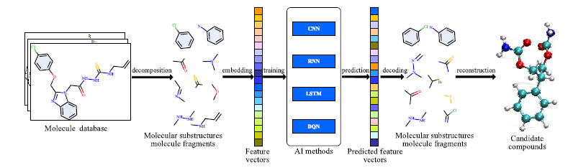

رسم توضيحي 7: النموذج المستخدم في اكتشاف المركبات الجديدة الشبيه بالعقاقير

يمكن تقسيم تطوير الأدوية إلى اكتشاف الأدوية على مستوي الجزيئات الصغيرة وإلى تطوير المنتجات البيولوجية. يركز اكتشاف الأدوية على مستوي الجزيئات الصغيرة بشكل أساسي على المواد الفعالة الجزيئية الصغيرة المركبة كيميائيًا، الجدول رقم (1) يوضح العقاقير التي تم انتاجها بناءً على النتائج من استخدام الذكاء الاصطناعي وتقنية التعلم العميق وتعلم الآلة.

جدول 1: بعض العقاقير التي تم إنتاجها بناء على نتائج الذكاء الاصطناعي

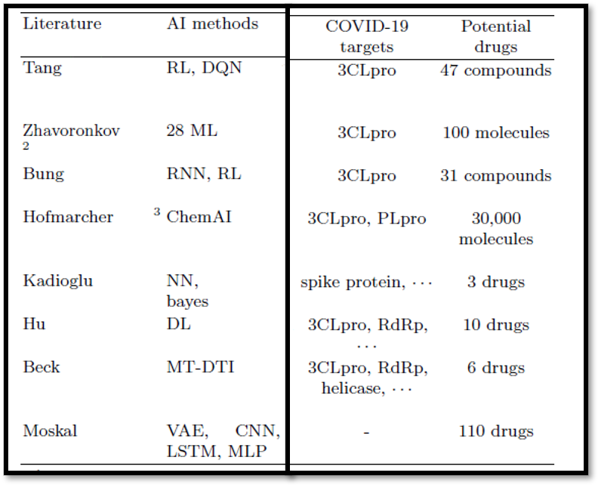

### 6.التنبؤ بالوباء والانتقال

بفضل التكنولوجيا ووسائل التواصل الاجتماعي، تم الإبلاغ عن تفشي وانتشار COVID-19 في الوقت المناسب وبدقة. ويتم الإعلان عن عدد حالات COVID-19 المشتبه بها والمؤكدة والمتداولة والمتوفاة في كل دولة / منطقة في الوقت الفعلي. ويتم مشاركة مسارات سفر الركاب والبيانات الضخمة ذات الصلة من أجل البحث العلمي. استنادًا إلى ثروة من البيانات، شارك العديد من الباحثين في التنبؤ بانتشار COVID-19 وانتشاره وتتبعه [2].

قام الباحثون بجمع بيانات عن الحالات السريرية واستخدموا طرقاً مختلفة للذكاء الاصطناعي لاستخراج البيانات المهمة مما يمكنّهم من التنبؤ بمعدل الوفيات ومعدل البقاء على قيد الحياة للمرضي كما هو موضح في الرسم التوضيحي رقم (8).

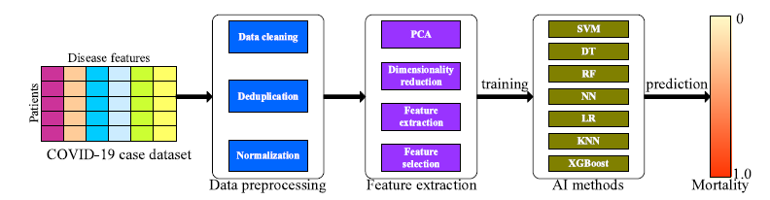

رسم توضيحي 8: التنبؤ بمعدلات الوفاة بمساعدة الذكاء الاصطناعي

في أحد الشركات تم استخدام 6 طرق من أجل التوقع والتنبؤ بمعدل الوفيات للمرضي. وقامو بإستخدام بيانات للمرضي من 76 دوله و منطقه حول العالم و استخرجوا منها ملامح للبيانات من أجل استخدامها لتدريب الشبكات العصبيه ونماذج تعلم الآله. الشكل السابق يوضح هذه العمليه و يوضّح ما هي الطرق المستخدمه. تظهر النتائج التجريبية أن المرضى الذين تزيد أعمارهم عن 62 عامًا لديهم مخاطر أعلى للوفاة [2].

# **الذكاء الاصطناعي وتشخيص الامراض الجلدية [6]**

تقسيم الصورة هي محور رئيسي لهذه الدراسة وهناك العديد من الدراسات حول هذا المجال. أنظمة تحسين الطبيعة متفائلة جدا مع إجراءات تقسيم الصور لتقديم مرحلة للتعامل خارج معالجة الصور. ارتفاع حدوث اورام الجلد ناتجة عن التعرض الشديد لأشعة الشمس. فالأشخاص ذوو الجلد الذي تظهر عليهم علامات واضحة للشيخوخة هم أكثر عُرضة للإصابة بآفات سرطان الجلد ما قبل الخبيثة وسرطان الجلد. ومع ذلك فان ارتفاع حدوث تلك الأورام في الانسان آخذة في التناقص. كما لم يكن هناك أي تطور مهم في التعامل مع بآفات سرطان الجلد ما قبل الخبيثة وسرطان الجلد، فقد تبين ان انخفاض الوفيات مرتبط بالتشخيص المبكر. فالتشخيص الجيد (الاحترافي) يتطلب الدقة والسرعة في أنظمة معالجة الصور وذلك من خلال تجزئة الشامات، كما مُوضح بالرسم التوضيحي رقم (9).

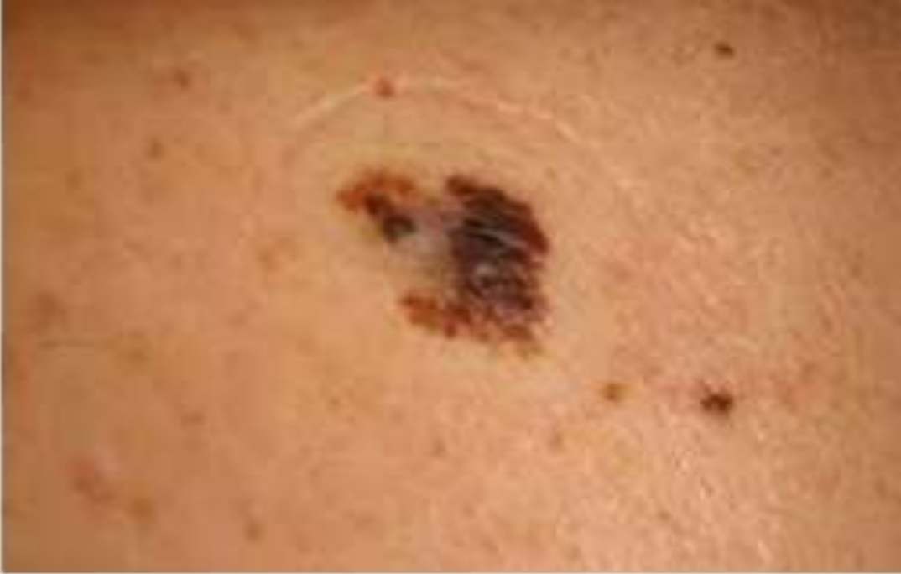

رسم توضيحي 9 : صورة لورم في مراحله المبكرة

وقد حظيت خوارزميات MASITS لإيجاد العتبات المثلى باهتمام متزايد من العلماء في هذا المجال لمعالجة صعوبات الدراسة متعددة المستويات منذ الفترة الحسابية لهذه النتيجة، حيث تزداد العتبات المختلفة زيادة هائلة مع كمية الحواف المفضلة. مقارنة بالأساليب الأخرى التي يتم وضعها في الاعتبار لكافة أنواع مهام التحسين، تعتبر خوارزميات الاستدلالات المتغيرة خوارزميات حل عام ولا تتطلب أي معرفة حول بنية المشكلة. هناك العديد من الدراسات التي تم إعدادها حول سرطان الجلد في السنوات القليلة الماضية جمعت جميع البيانات الديموغرافية لسرطان الجلد: معدل الحدوث، أنواع الأشخاص المصابين، معدلات البقاء على قيد الحياة وانتشارها وفقدان سنوات الحياة المحتملة. اظهر تقرير في كندا في عام 2017، بانه قد تم تشخيص 6500 و76,100 شخص بمرض الميلانوما وغير الميلانوما على التوالي؛ و1050 و440 سيموتون بسبب سرطان الميلانيني الخبيث وغيره (وحمات صحية وغير صحية)، على التوالي. وتشير الدراسات إلى أن معدل الوفيات بين كل أنواع السرطان يبلغ 1.6% بين الرجال في عام 2009، كما ارتفع معدل الإصابة بجميع أنواع السرطان بين الرجال إلى 3.6% وارتفع معدل الإصابة بين النساء بنسبة 2% في العام. كان معدل البقاء على قيد الحياة لمرضى سرطان الجلد الميلانوما 85% لدى النساء و92% لدى الرجال من 2012 إلى 2018. في أبحاث Cavalcanti و Scharcanski (2011)، اُقترح منهجاً نهجا لتحديد الصبغات في صور الأمراض الجلدية للآفات الميلانوما. تقوم خطوة المعالجة المسبقة بتصحيح الآفات مع عمليات إغلاق المورفولوجية باستخدام خوارزمية ABC. في التجزئة واقترح استخدام أسلوب جديد يستخدم النص والألوان لتحديد منطقة الآفة فقط. تجعل العمليات التي يتم تنفيذها في هذه الخطوة من التعرف على السطوع عن طريق تطبيع قناة الألوان مع حد تكيفي. في مرحلة استخراج الخصائص، المنطقة، المحيط، القطر، الحجم، يتم إعطاء الأولوية للتشابه والتدرجات والإحصائيات. وفي هذا العمل، تم إجراء التصنيف باستخدام طرق مثل (KNN) وشجرة القرارات. وقد استخدمت اختبارات هذا النهج 220 صورة وبلغت نتائجها دقة قدرها 91.7% في تحديد الميلانوما. الرسم التوضيحي رقم (10) يبين فئات مختلفة من آفات الجلد التنظيرية.

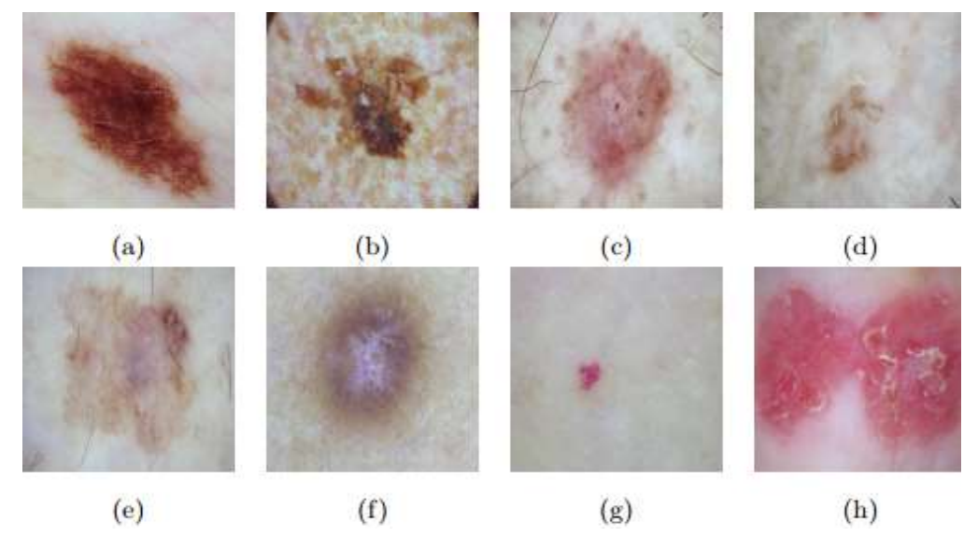

رسم توضيحي 10 : رسم تخطيطي لفئات مختلفة من آفة الجلد التنظيرية (a)وحمات (b) سرطان الجلد الخبيث (c) سرطان الخلايا القاعدية (d) التقرن الغير صحي (e) التقرن الصحي (f) ورم ليفي جلدي (g) منطقة الأوعية الدموية (h) سرطان الخلايا الحرشفية

## المنهجية

وقد تطور الذكاء السرب (SI) في السنوات الأخيرة كملاحظات دراسة للعديد من الباحثين في مناطق مختلفة. وقد تم استخدام العديد من الأساليب التجريبية الحالية لتقييم تجزئة الصورة لتقليل صعوبات البحث الشاملة. وقد تمكنت هذه الطرق التجريبية من تقديم قرارات جيدة فيما يتعلق بمسائل التحسين الصعبة، وأوفدت أداءً واعدا في تعزيز كفاءة أساليب تقسيم الصور؛ ومع ذلك، ومع استمرار ارتفاع إحصاءات العتبات، لا يوجد ضمان بأن القرارات المثلى يمكن أن تمتد. الجدول 1. يقدم العديد من أمثلة الطرق التجريبية لتقييم تجزئة الصورة. وعلاوة على ذلك، فإن الصعوبة الحسابية التي تتسم بها هذه الخوارزميات التجريبية الوصفية تجعل من الصعب استخدامها في مواقف الحياة الواقعية. الرسم التوضيحي رقم (11) يوضح مخطط لخوارزمية .ABC

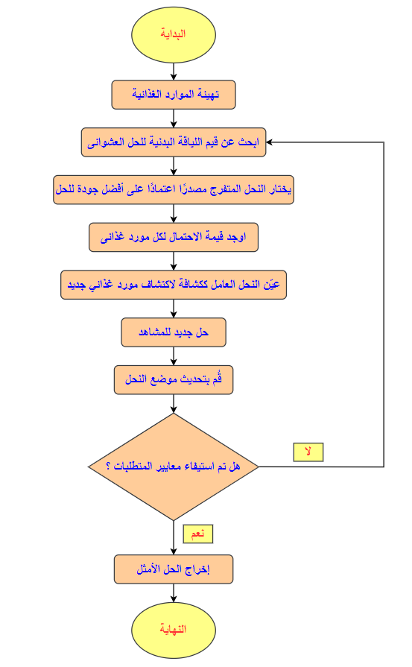

رسم توضيحي 11 : مخطط انسيابي يشرح خوارزمية ABC

|  |  |  |
| --- | --- | --- |
| أحد المؤلفين | خوارزمية | الطريقة |
| D. Karaboga ; Li et al. (2015) | ABC | مستوحاة من ذكاء سلوك النحل |
| Diaf and Siarry (2008) | الخوارزمية الجينية (GA) | يقلد عملية الانتقاء الطبيعي |
| Gao et al. (2010)  Liu et al. (2015) | تحسين سرب الجسيمات (PSO) | استنادًا إلى السلوك الاجتماعي لـتدفق الطيور وتعليم الأسماك |
| Taherdangkoo et al.(2013)  Castillo et al. (2015) | تحسين مستعمرة النمل (ACO) | بناءً على سلوك البحث عن النمل عند اختيار مسار مهم من عشه الى المصدر |
| Horng (2011) | خوارزمية تحسين تزاوج نحل العسل (HBMO) | مستوحاة من عملية التزاوج في نحل العسل الحقيقي |
| Yang (2010) | خوارزمية الخفاش | مستوحى من سلوك تحديد الموقع بالصدى للخفافيش الدقيقة |
| Maitra and Chatterjee (2008) | تحسين المستعمرة البكتيرية (BCO) | لمحاكاة بعض الحالات النموذجية الإشريكية القولونية باستخدام دورة حياتها الكاملة. |
| Fister, Yang and Brest (2013) | خوارزمية مكافحة الحرائق (FA) | مستوحاة من الضوء الوامض من أنماط اليراعات المدارية |
| Tillett et al,(2005) | حبيبات داروينية لتحسين الأداء (DPSO) | سرب خوارزميات الاستخبارات جنبا الى جنب مع تحسين سرب الجسيمات. |
| L.Cheng et al. | فلورا اصطناعية (AF) | مستوحى من عمليات النباتات الصناعية. |

جدول 2: الطرق التجريبية المستوحاة من الطبيعة لتقييم تجزئة الصورة

وفي الأساس، ينبغي أن تكون التقنية الجيدة قادرة على الأداء الأمثل على قواعد البيانات المتنوعة من أجل استخلاص استنتاجات نوعية وكمية على حد سواء. وبالتالي، يختار الباحث في هذه الدراسة استكشاف أربع قواعد بيانات متاحة للعموم للتجزئة: قواعد بيانات PH2، وتحدي ISBI2016، وتحدي ISBI 2017، وقواعد بيانات صور سرطان الأدمة الجلدية. وعلاوة على ذلك، فإن اختيار قواعد بيانات الصور المتنوعة سيحقق التنوع لتجنب الميل إلى تحيز نتائج التجزئة. يتم اختيار قواعد بيانات الصور هذه اعتماداً على الميزات المصاحبة التالية:

1- ان تكون أنواع الصور متنوعة وذات جودة ولكنها تمثل صورًا صعبة لمختلف استخدامات رؤية الكمبيوتر.

2- ان تكون عامة ويمكن الوصول اليها بسهولة.

3- ان تتكون من عدد كبير من الصور.

الرسم التوضيحي رقم (12) يوضح خطوات تصنيف آفات الجلد للتشخيص المبكر باستخدام تقنيات الذكاء الاصطناعي الحديثة.

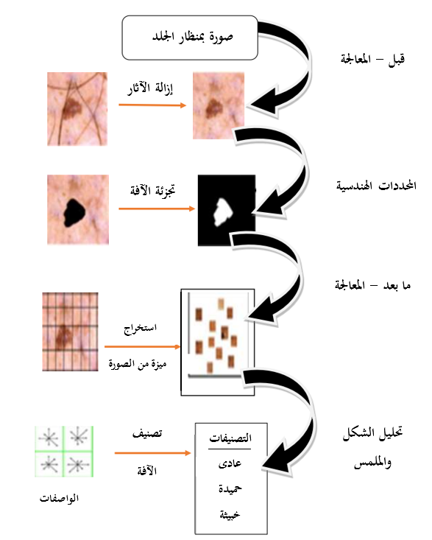

رسم توضيحي 12 : عملية تصنيف الآفات الجلدية باستخدام تقنيات الذكاء الاصطناعى

## النتائج

تشمل الطريقة العادية لمعالجة الصور الصحية لآفات الجلد للتشخيص المبكر ثلاث خطوات:

1. التجزئة. 2) استخراج الميزات وتشكيلها. 3) فهرسة الآفة. تعتبر خطوة التجزئة هامة، ليس فقط لأنها النقطة الأولية للتطوير الإجمالي، وذلك لأنها تمثل دقة الخطوات المتتالية. من المهام المهمة في تجزئة الصورة اكتشاف الحدود، على سبيل المثال، معرفة الحد بين الآفة ونطاقات الجلد الحميدة المجاورة. يتم الكشف عن الحدود بشكل منتظم يدوياً من قبل أطباء الأمراض الجلدية. تم الانتهاء من التعرف على الآفات الصحية وقرحات ما قبل السرطانية بشكل فعال من خلال التحقيق في الصور النسيجية المرضية. وقد وفرت معاملات التعرف الخاصة بنظام مجموعة بيانات PH2 دقة تبلغ 94.21%. وكان النموذج الأولي غير مؤهل للتنوع بنسبة 98,77% في قواعد بيانات ISBI 2017. الرسم التوضيحي رقم (13-14) عبارة عن عينات توضيحية من قاعدتي البيانات تميز بين الوحمات الصحية وغير الصحية.

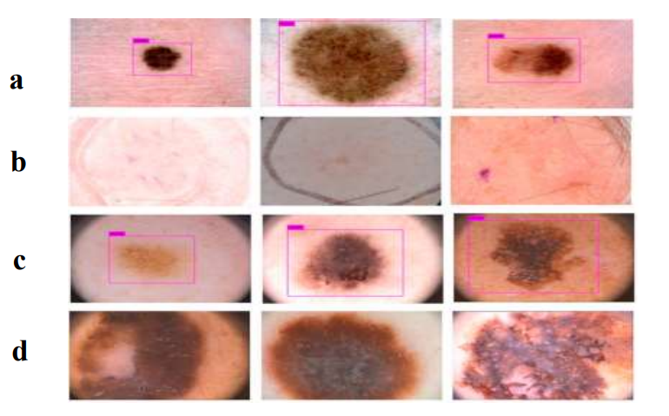

رسم توضيحي 13 : نتائج الكشف المبكر عن موضع الآفة الجلدية باستخدام تقنية , ABC (c ، a) تنجح فى التعرف ( d ، b ) تظهر تعرف غير فعال في قاعدتى البيانات ISBI 2017 و PH2

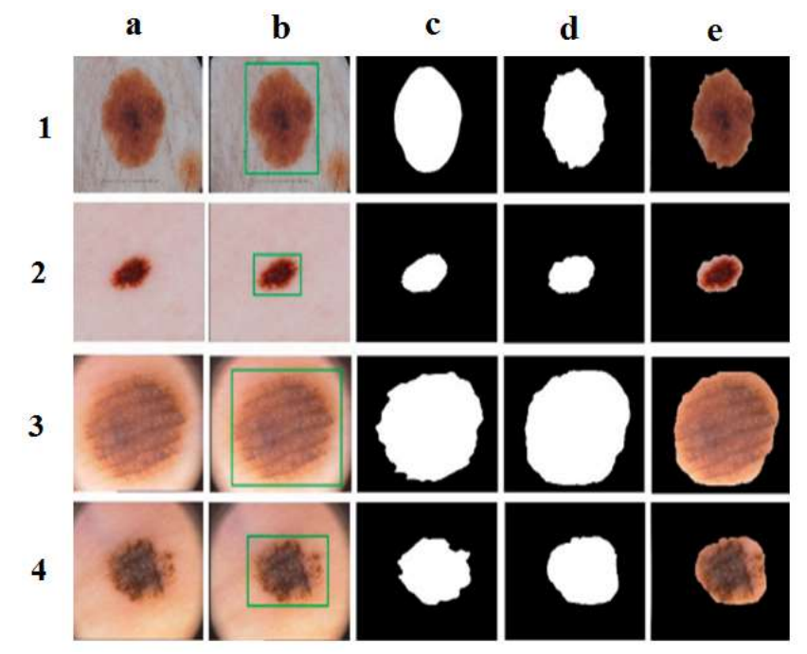

رسم توضيحي 14 : نتائج الإصابة المبكرة بالبشرة. (a) الصورة الأصلية، (b) اكتشاف موضع الآفة بواسطة تقنية ABC، (c) GT، (d) الآفات المقسمة، (e) النتيجة النهائية.

# **خاتمة**

من الواضح أن تقنيات الذكاء الاصطناعي لن تحل محل الأطباء البشر على نطاق واسع، بل إنها سوف تعزز من جهودها في رعاية المرضى. حيث أن الذكاء الاصطناعي لديه القدرة في مجال الطب على تحسين جودة الرعاية للتخصصات والأمراض النادرة من خلال الفحص والتقييم والاقتراحات العلاجية. إن تطوير فهم أعمق للنظريات الأساسية في الذكاء الاصطناعي من شأنه أن يسمح لنا بتوفير أفضل رعاية ممكنة للمرضى في المستقبل القريب وهذا سبب لتعاون العديد من الشركات والجهات الطبية مع شركات مختصة بالذكاء الاصطناعي.

# مسرد الاختصارات الإنجليزية

|  |  |
| --- | --- |
| *Artificial Intelligence* | AI |
| *Machine Learning* | ML |
| *Convolutional Neural Networks* | CNNs |
| *Recurrent Neural Networks* | RNNs |
| Computer-Aided Design | CAD |
| Computed Tomography | CT |
| *Diabetic Retinopathy* | DR |
| Optical Coherence Tomography | OCT |
| *Age-Related Macular Degeneration* | AMD |
| *Intensive Care Unit* | ICU |
| Chronic Obstructive Pulmonary Disease | COPD |
| Deep learning | DL |
| coronavirus disease of 2019 | COVID19 |

# مسرد المُصطلحات

|  |  |
| --- | --- |
| الذكاء الاصطناعي | *Artificial Intelligence* (AI) |
| سلوك وخصائص معينة تتسم بها البرامج الحاسوبية، تجعلها تحاكي القدرات الذهنية البشرية وأنماط عملها. | |
| تعلم الآلة | ***Machine Learning (ML)*** |
| هو أحد فروع الذكاء الاصطناعي التي تهتم بتصميم وتطوير خوارزميات وتقنيات تسمح للحواسيب بامتلاك خاصية "التعلم". | |
| الشبكات العصبونية الالتفافية | ***Convolutional Neural Networks (CNNs)*** |
| تعتبر حلاً للكثير من مشاكل الرؤية الحاسوبية في الذكاء الاصطناعي مثل معالجة الصور والفيديوهات، | |
| الشبكات العصبونية المتكررة | ***Recurrent Neural Networks (RNNs)*** |
| أحد فروع التعلم العميق والتي تتعامل بكثرة مع النصوص والبيانات المستمرة الضخمة. | |
| التصميم بمساعدة الحاسوب | ***Computer-Aided Design (CAD)*** |
| أحد التكنولوجيات التي تعتمد على الحاسوب في رسم الإظهار. | |
| الأشعة المقطعية | ***Computed Tomography (CT)*** |
| هو أحد وسائل التصوير الطبي تعتمد على الأشعة السينية (أشعة إكس) تستخدم في تكوين صورة ثلاثية الأبعاد لأعضاء الجسم الداخلية | |
| اعتلال الشبكية السكري | ***Diabetic Retinopathy (DR****)* |
| هو مرض يعد من مضاعفات مرض السكري والذي قد يؤدي إلى العمى. | |
| تصوير مقطعي للترابط البصري | ***Optical Coherence Tomography (OCT)*** |
| *تقنية تصوير مقطعية (أقسام) بصرية، غير غازية، تستخدم مزيجا من نوعين مختلفين من موجات الضوء لتحقيق دقة أعلى.* | |
| التنكس البقعي المرتبط بالسن | ***Age-Related Macular Degeneration (AMD)*** |
| *هو حالة طبية عادة ما تُصيب كبار السن وتؤدي إلى فقدان البصر في مركز المجال البصري (البقعة) بسبب التلف الذي يلحق بالشبكية.* | |
| وحدة العناية المركزة | ***Intensive Care Unit (ICU)*** |
| *هو قسم خاص في المستشفى يقدم أقصى أنواع الرعاية الصحية الممكنة* | |
| مرض الانسداد الرئوي المزمن | ***Chronic Obstructive Pulmonary Disease (COPD)*** |
| هو مرض مزمن يتميز بانسداد الشعب الهوائية وقلة تدفق الهواء بشكل مزمن وقصور في وظائف الرئة. | |
| أوميكس | ***Omics*** |
| يشير مصطلح أوميكس إلى حقل دراسة الكلمات البيولوجية المنتهية باللاحقة –أوميكس، مثل جيونوميكس أو علم الجينات | |
| "في المخبر" | ***vitro*** |
| هي إجراء العملية في المختبر أي خارج الجسم أو خارج الحيوانات المختبرية لم يتم تنفيذها في أي كائن حي ولكن في بيئة مسيطر عليها نوعا ما، كما هو الحال في انبوب اختبار. | |
| "في الوسط الحيوي" | ***vivo*** |
| يطلق هذا المصطلح على العمليات والتفاعلات الحيوية وأحيانا التعديلات التي تحدث على الكائن الحي إما في بيئته أو داخل جسمه. | |
| مزدوج الألفة أو متقابلة الزمر | ***Amphiphile*** |
| مصطلح مركب كيميائي يصف امتلاك خاصيتي حب الماء وحب الدهون. | |
| الجسيم الشحمي | ***Liposome*** |
| هي حويصلات كروية تملك على الأقل طبقة شحم مزدوجة واحدة. يمكن استخدام الجسيم الشحمي كمركبة لإدارة المغذيات والأدوية. | |
| النسخ العكسي لتفاعل البوليميراز المتسلسل | ***PT-PCR*** |
| هي طريقةٌ مُستعملةٌ بشكلٍ واسعٍ في علم الأحياء الجزيئي، حيثُ تعمل على إنتاجٍ سريعٍ لمليارات النُسخ من عينةٍ خاصةٍ للحمض النووي الريبوزي منقوص الأكسجين (دنا)(2)، مما يُمكن العلماء من أخذ عينةٍ صغيرةٍ جدًا من الدنا وتضخيمها إلى كميةٍ كبيرةٍ تكفي لدراستها بالتفصيل | |
| نقل التعلم | ***Transfer learning*** |
| هو اعتماد السلوك البشري أو التعلم أو الأداء على الخبرة السابقة | |
| التصنيف | ***Classification*** |
| وهي العملية التي يتم من خلالها التعرف على الأفكار والأشياء وتمييزها وفهمها. | |
| تعزيز وزيادة البيانات | ***Data augmentation*** |
| زيادة البيانات في تحليل البيانات هي تقنيات تستخدم لزيادة كمية البيانات عن طريق إضافة نسخ معدلة قليلاً من البيانات الموجودة بالفعل أو البيانات التركيبية المنشأة حديثًا من البيانات الموجودة. | |
| التعلم العميق | ***Deep learning*** |
| التعلم العميق (المعروف أيضًا باسم التعلم المنظم العميق) هو جزء من مجموعة أوسع من أساليب التعلم الآلي القائمة على الشبكات العصبية الاصطناعية مع التعلم التمثيلي.   |  |  | | --- | --- | | تقسيم الصورة | *Image segmentation* | | تقسيم الصورة هي عملية تقسيم الصورة الرقمية إلى قطاعات متعددة ( مجموعات من بكسل) الهدف منها هو تبسيط أو تغيير تمثيل الصورة إلى شيء أكثر أهمية وأسهل في التحليل. | | | الآفات/الامراض الجلدية | ***Skin*** ***Lesions*** | | الامراض الجلدية هي مناطق من الجلد تبدو مختلفة عن المنطقة المحيطة. | | | طبيب الجلدية | ***Dermatologist*** | | هو الطبيب المختص الذي يدير الأمراض ذات الصلة بالجلد والشعر والأظافر | | | الأورام | ***Tumors*** | | الورم عبارة عن كتلة أو كتلة من الأنسجة قد تشبه التورم. | | | ما قبل الخبيثة | ***pre***-***malignant*** | | مصطلح يستخدم لوصف حالة قد (أو من المحتمل) أن تصبح سرطانية. وتسمى أيضًا محتملة التسرطن. | | | معالجة الصور | ***Image*** ***processing*** | | أحد فروع علم الحاسوب، تهتم بإجراء عمليات على الصور بهدف تحسينها طبقاً لمعايير محددة أو استخلاص بعض المعلومات منها. | | | الشامات | ***Moles*** | | الشامات هي نوع شائع من نمو الجلد. غالبًا ما تظهر على شكل بقع بنية صغيرة داكنة وتنتج عن مجموعات من الخلايا المصطبغة. | | | عتبة | ***Thresholding*** | | في معالجة الصور الرقمية، تعد العتبة هي أبسط طريقة لتقسيم الصور . | | | خوارزميات | ***Algorithms*** | | الخوارزمية هي مجموعة من الخطوات الرياضية والمنطقية والمتسلسلة اللازمة لحل مشكلة ما. | | | الاستدلالات المتغيرة | ***Meta-heuristic*** | | هي إجراءات رفيعة المستوى أو إرشادية مصممة للعثور على أو إنشاء أو تحديد مجريات الأمور (خوارزمية البحث الجزئي). | | | وحمة | ***Nevi*** | | هي عبارة عن تجمعات غير ضارة من الخلايا الملونة. تظهر عادة على شكل بقع بنية صغيرة أو سمراء أو وردي. | | | |
| المعالجة المسبقة | ***pre-processing*** |
| تعد المعالجة المسبقة للبيانات خطوة مهمة في عملية التنقيب عن البيانات | |
| الشكلية/ المورفولوجية | ***Morphological*** |
| المورفولوجيا أو علم التشكل في علم الأحياء هو علم يهتم بدراسة شكل وبنية الكائنات الحية وخصائصها المميزة. | |
| ذكاء السرب | ***Swarm intelligence*** |
| *ذكاء السرب* هو مجال فرعي للذكاء الاصطناعي يعتمد على السلوك الجماعي للأنظمة اللامركزية وذاتية التنظيم وتتألف من عوامل بسيطة نسبيًا تتفاعل محليًا مع بعضها البعض ومع البيئة، تمامًا كما تفعل الأسراب | |
| الإشريكية القولونية | ***E. coli*** |
| *الإشريكية القولونية* هي مجموعة كبيرة ومتنوعة من البكتيريا. على الرغم من أن معظم سلالات *الإشريكية القولونية* غير ضارة، إلا أن سلالات أخرى يمكن أن تجعلك مريضًا. | |
| الأدمة | ***Dermis*** |
| هي طبقة من الجلد بين البشرة والأنسجة تحت الجلد تتكون بشكل أساسي من النسيج الضام غير النظامية. | |
| رؤية الكمبيوتر | ***computer vision*** |
| هي احدى مجالات علم الحاسوب، تهدف الى بناء تطبيقات ذكية قادرة على فهم محتوى الصور كما يفهمها الانسان. | |

# المراجع

[1] Varun Ahuja, Artificial Intelligence (AI) in Drug Discovery and Medicine. J Clin Cases Rep 2(3): 76-80© 2019 Tridha Scholars

[2] Woo Sung Son. Drug Discovery Enhanced by Artificial Intelligence.Biomed J Sci & Tech Res 12(1)-2018.

[3] Santosh, K.C. and Joshi, A., 2020. COVID-19: Prediction, Decision-Making, and its Impacts (Vol. 60). Springer Nature.

[4] Chen, J., Li, K., Zhang, Z., Li, K. and Yu, P.S., 2020. A survey on applications of artificial intelligence in fighting against covid-19. arXiv preprint arXiv:2007.02202.

[5] Bullock, J., Luccioni, A., Pham, K.H., Lam, C.S.N. and Luengo-Oroz, M., 2020. Mapping the landscape of artificial intelligence applications against COVID-19. Journal of Artificial Intelligence Research, 69, pp.807-845.

[6] Aljanabi, Mohanad, et al. "Modeling and Anlysis for Diagnosis Skin Lesions using Modern Artificial Swarm Intelligence Techniques (MASITs)". IOP Conference Series: Materials Science and Engineering, vol. 881, August, 2020, p. 012133. DOI.org (Crossref), doi:10.1088/1757-899X/881/1/012133.